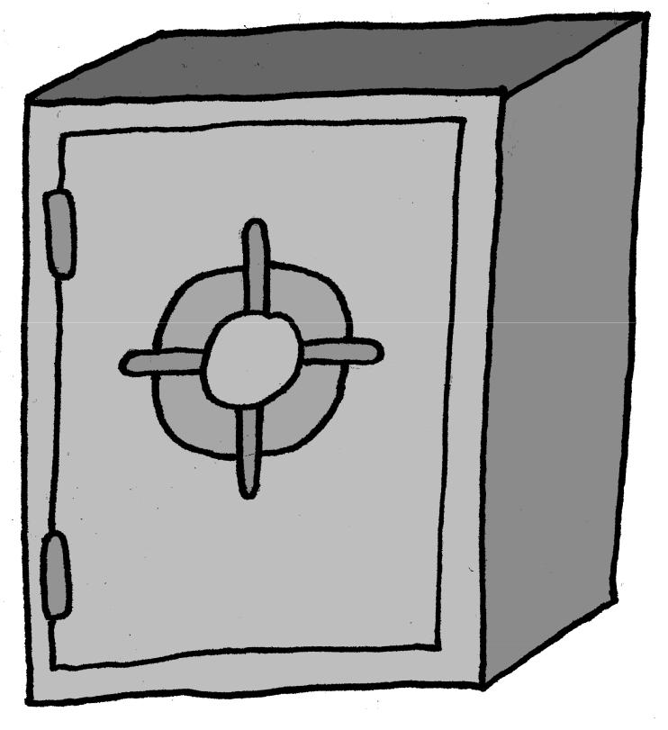
—– Crack the Code ! —–

Calculatrice interdite !

Sixième D

 |  |  |  | 7 |  | 0 |  | 9 |  |  |  |  |  |  |  | 5 | 1 |  | 2 |  |  |  |  |  |  |  |  | 6 | 2 | 5
 |  |  |  |  |  | 2 |  | 8 |  |  |  |  |  |  |  |  | 6 |  | 4 |  |  |  |  |  |  |  |  |  | 5 | 7
 |  | ... ... ... ... ... |  |  |  |  |  |  |  |  |  |  | ... ... ... ... ... |  |  |  |  |  |  |  |  |  |  | ... ... ... ... ...
+ ... ... ... ... ... |  |  |  |  |  |  |  |  |  |  | + ... ... ... ... ... |  |  |  |  |  |  |  |  |  |  | + ... ... ... ... ...
 | A = |  |  |  |  |  |  |  |  |  |  | B = |  |  |  |  |  |  |  |  |  |  | C =
Trois divisions euclidiennes avec un reste.
 | Quotient D = |  |  |  |  |  |  |  |  |  |  | Quotient F = |  |  |  |  |  |  |  |  |  |  | Quotient H =
 | Reste E = |  |  |  |  |  |  |  |  |  |  | Reste G = |  |  |  |  |  |  |  |  |  |  | Reste I =
4 |  | 8 | 5 | 2 |  |  | 15 |  |  |  | 9 |  | 3 | 7 |  | 4 |  | 8 |  |  |  | 6 |  | 0 | 0 | 5 |  | 3 |  | 12

3,5

6,4

×10 |  | ×100 |  | ÷1000 |  | ÷10 |  | ×100
---------------> |  | ---------------> |  | ---------------> |  | ---------------> |  | --------------->
×100 |  | +12 |  | ÷10 |  | +12 |  | ×10
---------------> |  | ---------------> |  | ---------------> |  | ---------------> |  | --------------->

- J

- K

A → | ... ... ... ... ... | D → | ... ... ... ...
B → | + ... ... ... ... ... | F → | + ... ... ... ...
C → | + ... ... ... ... ... | H → | + ... ... ... ...
 | L = |  | M =

L → | ... ... ... ... ...
M → | ... ... ... ... ...
 | N =
 | Le code secret est égal à N + J + K.

